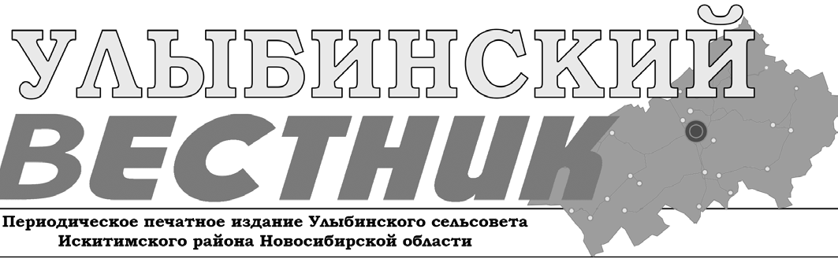

**№ 20 (71) от 11 ноября 2024 г.**

**АДМИНИСТРАЦИЯ**

**УЛЫБИНСКОГО СЕЛЬСОВЕТА**

**ИСКИТИМСКОГО РАЙОНА НОВОСИБИРСКОЙ ОБЛАСТИ**

**ПОСТАНОВЛЕНИЕ № 84 от 08.11.2024 с.Улыбино**

**Об утверждении Методик расчета иных межбюджетных трансфертов, предоставляемых из бюджета Улыбинского сельсовета в бюджет Искитимского района Новосибирской области**

В соответствии с Бюджетным кодексом Российской Федерации и Положением «О бюджетном процессе в Улыбинском сельсовете», утвержденным решением сессии Совета депутатов Улыбинского сельсовета от 31.05.2023 № 109,

**ПОСТАНОВЛЯЕТ**:

1. Утвердить Методику расчета иных межбюджетных трансфертов, предоставляемых из бюджета Улыбинского сельсовета в бюджет Искитимского района для осуществления ревизионной комиссией Искитимского района внешнего муниципального финансового контроля (приложение).

2. Постановление опубликовать в газете «Улыбинский вестник» и разместить в сети Интернет на официальном сайтеУлыбинского сельсовета Искитимского района Новосибирской области.

3. Контроль за исполнением настоящего постановления оставляю за собой.

**Глава Улыбинского сельсовета Искитимского района Новосибирской области И.А.Кладинова**

Приложение

к постановлению администрации

Улыбинского сельсовета

Искитимского района

Новосибирской области

от 08.11.2024 № 84

**МЕТОДИКА**

**расчета иных межбюджетных трансфертов, предоставляемых из бюджета Улыбинского сельсовета в бюджет Искитимского района, для осуществления ревизионной комиссией Искитимского района внешнего муниципального**

**финансового контроля**

Объемы межбюджетных трансфертов, предоставляемых из бюджета Улыбинского сельсовета в бюджет Искитимского района для осуществления ревизионной комиссией Искитимского района внешнего муниципального финансового контроля, определяются по следующей формуле:

Oi=S* K,, где

Oi - объем межбюджетных трансфертов i-поселения

S - сумма стандартных расходов (зарплата с начислениями) i-поселения

K - коэффициент объема работ, который рассчитывается по формуле

K = 1 + (( S1 - S2) / S2) * k, где

S1-общая сумма соб. доходов и дотации i-поселения

S2-средняя сумма соб. доходов и дотаций на 1 поселение

k=0,3-поправочный коэффициент.

**Расчет**

**объема межбюджетных трансфертов для заключения соглашений с поселениями на 2023 год**

|  |  |  |  |  |  |  |
| --- | --- | --- | --- | --- | --- | --- |
| № п/п | МО | Сумма налоговых и неналоговых доходов + дотации | Коэффициент объема работ | Сумма стандартных расходов (ЗП+налоги) | Объем межбюджетных трансфертов | |
| Всего, тыс. руб. | В т.ч. ФОТ |
| 1 | 2 | 3 | 4 | 5 | 6 | 7 |
| **1** | **Улыбинский** | **11 685,8** | **0,79** | **48,4** | **38,2** | **38,2** |
|  |  | 11 685,8 | 0,79 | 48,4 | 38,2 | 38,2 |

Средняя сумма налоговых, неналоговых доходов и дотаций поселений, передавших полномочия ревизионной комиссии поселения:

770 301,9 / 20 = 38 515,10 тыс. руб.

Коэффициент объема работ  (графа 4):

**Продолжение на стр. 2 >>>**

|  |  |
| --- | --- |
| **Ноябрь** **2024** | **2** |

**>>>** **Продолжение.** **Начало** **на** **стр.** **1**

= 

Oi=48,4*0,79=38,2 тыс.руб.

**АДМИНИСТРАЦИЯ**

**УЛЫБИНСКОГО СЕЛЬСОВЕТА**

**ИСКИТИМСКОГО РАЙОНА НОВОСИБИРСКОЙ ОБЛАСТИ**

**ПОСТАНОВЛЕНИЕ № 85 от 08.11.2024 с.Улыбино**

**Об основных направлениях налоговой, бюджетной и долговой политики Улыбинского сельсовета Искитимского района Новосибирской области на 2025 год и плановый**

**период 2026 и 2027 годов**

В соответствии с п. 13 ст.107.1, ст.172 Бюджетного кодекса Российской Федерации, администрация Улыбинского сельсовета Искитимского района Новосибирской области,

**ПОСТАНОВЛЯЕТ**:

1. Утвердить прилагаемые:

1) основные направления бюджетной и налоговой политики Улыбинского сельсовета Искитимского района Новосибирской области на 2025 год и плановый период 2026 и 2027 годов;

2) основные направления долговой политики Улыбинского сельсовета Искитимского района Новосибирской области на 2025 год и плановый период 2026 и 2027 годов.

2. Постановление опубликовать в газете «Улыбинский вестник» и разместить в сети Интернет на официальном сайтеУлыбинского сельсовета Искитимского района Новосибирской области.

3. Контроль за исполнением настоящего постановления оставляю за собой.

**Глава Улыбинского сельсовета Искитимского района Новосибирской области И.А.Кладинова**

Приложение

к постановлению администрации

Улыбинского сельсовета

Искитимского района

Новосибирской области

от 08.11.2024 № 85

**ОСНОВНЫЕ НАПРАВЛЕНИЯ**

**бюджетной и налоговой политики Улыбинского сельсовета Искитимского района Новосибирской области на 2025 год и плановый период 2026 и 2027 годов**

**I. Общие положения**

Основные направления бюджетной и налоговой политики Улыбинского сельсовета Искитимского района Новосибирской области на 2025 год и плановый период 2026 и 2027 годов (далее – Основные направления) разработаны в целях формирования задач бюджетной и налоговой политики на среднесрочный период, условий и подходов, принимаемых при составлении проекта бюджета Улыбинского сельсовета Искитимского района Новосибирской области на 2025 год и плановый период 2026 и 2027 годов, с учетом сложившейся экономической ситуации в Российской Федерации, Новосибирской области, Улыбинском сельсовете Искитимского района Новосибирской области (далее –муниципальное образование), а также тенденций ее развития.

Основные направления бюджетной и налоговой политики муниципального образования   на 2025 год и плановый период 2026 и 2027 годов базируются на положениях [Указа](https://internet.garant.ru/#/document/74404210/entry/0) Президента Российской Федерации от 21.07.2020 № 474 "О национальных целях развития Российской Федерации на период до 2030 года", решениях, принятых в 2022 году Президентом Российской Федерации, Распоряжения Правительства Новосибирской области от 11 сентября 2023 г. N 640-рп"Об основных направлениях бюджетной, налоговой и государственной долговой политики Новосибирской области на 2025 год и плановый период 2026 и 2027 годов".

**II. Налоговая политика**

**Общие положения**

Основные направления налоговой политики муниципального образования на 2025 год и плановый период 2026 и 2027 годов разработаны с целью подготовки проекта бюджета поселения на очередной финансовый год и плановый период исходя из задач, с учетом сложившейся экономической ситуации, как Российской Федерации, Новосибирской области, так и в муниципальном образовании, а также тенденций её развития.

Основными целями налоговой политики является обеспечение устойчивости бюджетной системы, создание предсказуемой налоговой системы, направленной на стимулирование деловой активности, рост экономики и инвестиций, упорядочение системы существующих налоговых льгот путем отмены неэффективных льгот, и предоставления льгот, носящих адресный характер.

**Итоги реализации налоговой политики в 2023–2024 годах**

На протяжении 2023 года экономическое развитие поселения соответствовало общим тенденциям региона, Российской Федерации: обострение геополитических событий, введение беспрецедентных санкций со стороны недружественных государств обозначили необходимость изменения выбранных ранее направлений развития.

Для преодоления последствий санкционного давления на федеральном уровне предприняты меры, направленные на стимулирование экономической и инвестиционной активности, поддержку приоритетных отраслей, сохранение доходов населения. Помимо этого, цифровизация налогового администрирования привела к принятию новых мер, направленных на увеличение собираемости налогов, а также повышению качества оказания муниципальных услуг.

**Продолжение** **на** **стр.** **3** **>>>**

|  |  |
| --- | --- |
| **3** | **Ноябрь** **2024** |

**>>>** **Продолжение.** **Начало** **на** **стр.** **2**

Приоритетным направлением налоговой политики в предшествующие периоды было обеспечение стабильного социально-экономического развития и сбалансированности бюджета. В условиях снижения экономической активности за счет обострения геополитических событий основные решения, призванные не допустить возникновения критических негативных последствий в экономике, принимались на федеральном уровне (отсрочки и списания по налоговым и страховым платежам, перенос сроков уплаты на более поздние сроки, программы льготного кредитования, субсидии субъектам малого и среднего предпринимательств).

Принятие на федеральном уровне единой концепции оценки эффективности налоговых расходов обеспечило единые методологические подходы для выявления и отмены неэффективных налоговых ставок и льгот, были приняты необходимые для легитимной оценки налоговых расходов нормативные правовые акты.

Также, реализован План мероприятий, направленных на публичное информирование граждан по предупреждению образования и взыскания задолженности по налогам и сборам, страховым взносам, пене и штрафам, итоги реализации которого характеризуют возросший уровень налоговой культуры среди налогоплательщиков.

В 2023 году в рамках проведения информационных кампаний был сделан акцент на популяризации среди населения поселения возможных способов проверки налоговой задолженности налогоплательщиками, в том числе посредством использования сервиса "Личный кабинет налогоплательщика". Анализ применения жителями поселения данного сервиса, проведенный в 2023 году, показал, что количество пользователей сервиса за прошедший год выросло, что свидетельствует о весьма эффективной популяризации сервиса, вызванную возрастающим интересом и удобством взаимодействия налогоплательщиков с налоговой службой в электронном формате.

Таким образом, 2023 год и первое полугодие 2024 года стали периодом адаптации экономики к новым условиям. Данные итоги подтверждают, что решения, принятые как на федеральном, на региональном уровне, так и на местном уровне обеспечили сохранение позитивных тенденций, заложенных в течение 2022 и начале 2023 годов.

**Направления налоговой политики на 2025-2027 годы**

В сложившихся условиях основным вектором развития налоговой политики в поселении будет установление справедливой налоговой нагрузки, продолжение реализации федеральных, региональных решений на местном уровне. Обеспечение устойчивости социально-экономического развития поселения и сбалансированности местного бюджета остается приоритетной целью в трехлетней перспективе. Ее достижению будет способствовать решение ряда задач в следующих направлениях:

1. Увеличение налоговой базы и оптимизация налоговых льгот.

2. Повышение собираемости налогов и снижение уровня недоимки, увеличение числа пользователей "Личный кабинет налогоплательщика".

Администрацией будет продолжено взаимодействие с налогоплательщиками, направленное на соблюдение налоговой дисциплины и предупреждение уклонения от уплаты платежей в бюджетную систему Российской Федерации.

Для своевременного исполнения физическими лицами обязанностей по уплате имущественных налогов традиционно будет проведена широкая информационная кампания по информированию граждан о сроках уплаты имущественных налогов.

Учитывая, что на сегодняшний день имущественные налоги физических лиц составляют весомую долю в структуре налоговой задолженности, возрастает необходимость применения новых способов работы с указанной категорией налогоплательщиков. К таковым относится внедрение механизма взаимодействия работодателей с сотрудниками организаций, имеющими налоговые обязательства по имущественным налогам, в рамках которого продолжатся мероприятия по предотвращению образования недоимки, а также погашению уже имеющейся задолженности у учреждений бюджетной сферы.

Особенно важным направлением работы в 2025 году является недопущение снижения уровня собираемости налогов с физических лиц. Поскольку в Новосибирской области все больше наблюдается тенденция получения жителями налоговых уведомлений в электронном виде, необходимо обеспечить полноценную осведомленность граждан о наличии у них налоговых обязательств посредством использования электронных ресурсов.

На сегодняшний день сохраняет свою актуальность вопрос информированности граждан о возможности входа в сервис посредством учетной записи на портале государственных услуг Российской Федерации. По данным УФНС России по Новосибирской области число пользователей "Личного кабинета налогоплательщика" на 1 января 2023 года составляет порядка 1 098 000 человек, в то время как количество подтвержденных учетных записей портала государственных услуг Российской Федерации среди жителей региона составляет 1 895 259 человек. Следовательно, 57,9% пользователей портала государственных услуг Российской Федерации одновременно имеют доступ и к сервису "Личный кабинет налогоплательщика" на сегодняшний день.

Для достижения достаточного критерия информированности 68,6% пользователей портала государственных услуг Российской Федерации вместо нынешних 57,9%, налогоплательщики должны быть заинтересованы в регистрации в сервисе "Личный кабинет налогоплательщика", благодаря чему будет обеспечен полноценный охват налогоплательщиков региона электронным доступом к информации о своих налоговых обязательствах.

**III. Бюджетная политика**

**Итоги реализации бюджетной политики в 2023-2024 годах**

Основной задачей бюджетной политики в 2023 году являлось своевременное реагирование на новые вызовы, а также достижение приоритетных целей социально-экономического развития и обеспечение сбалансированности в условиях:

- обострения геополитической ситуации и неопределенности глубины и продолжительности влияния антироссийских санкций на экономику;

- продолжающегося с 2021 года усиления инфляционного давления в масштабах, превышающих первоначальные прогнозы;

- возникновения новых расходных обязательств, финансовое обеспечение которых сложно прогнозируемо.

В 2024 году продолжается адаптация экономики к изменившимся условиям, в том числе к введенным санкциям, и переход к новой модели устойчивого роста. На позитивный характер формирующихся тенденций решающее влияние продолжает оказывать реализация комплекса мер, направленных на поддержку экономики и социальной сферы, а также на технологическое развитие.

В сложившихся условиях ключевыми задачами бюджетной политики как в рамках федеральной, региональной, так и местной повестки, являются:

- рост реальных доходов и социальная поддержка населения;

- защита семьи и сохранение здоровья граждан;

- поддержка отраслей экономики, в том числе системообразующих организаций и субъектов малого и среднего предпринимательства;

**Продолжение** **на** **стр.** **4** **>>>**

|  |  |
| --- | --- |
| **Ноябрь** **2024** | **4** |

**>>>** **Продолжение.** **Начало** **на** **стр.** **3**

- сохранение занятости и рабочих мест;

- обеспечение финансовой и ценовой стабильности;

- развитие информационных технологий.

Несмотря на очередной серьезный вызов для бюджетной системы муниципального образования, многое уже удалось сделать для реализации задач, поставленных в 2023 - 2024 годах. В анализируемый период поддерживалась популярность проектов инициативного бюджетирования на конкурсной основе, что позволило повысить заинтересованность граждан бюджетным процессом и при этом эффективно расходовать средства на действительно приоритетные проекты развития.

**Направления бюджетной политики на 2025-2027 годы**

В условиях быстроменяющейся экономической ситуации траектория бюджетного курса будет выстроена с учетом его адаптации под новые вызовы и условия.

Формируемые параметры местного бюджета на очередной финансовый год и плановый период должны обеспечивать:

- достижение национальных целей развития и приоритетов социально-экономического развития Российской Федерации, Новосибирской области и муниципального образования;

- гарантированное финансовое обеспечение приоритетных расходов и обеспечение сбалансированности местного бюджета;

- отдачу приоритета расходным обязательствам, обеспечивающим достижение бюджетного эффекта в среднесрочном периоде.

Основными принципами реализации бюджетной политики будут:

1. Выполнение принятых социальных обязательств. Соблюдение данного принципа означает первоочередное финансирование расходов социальной направленности, в том числе носящих имущественный характер, выполнение задач, поставленных в указах Президента Российской Федерации.

2. Реализация мероприятий по мобилизации доходных источников и оптимизации расходных обязательств, сконцентрировав их на ключевых социально-экономических направлениях во исполнение [Указа](https://internet.garant.ru/#/document/74404210/entry/0) Президента Российской Федерации от 21.07.2020 N 474 "О национальных целях развития Российской Федерации на период до 2030 года".

3. Реализация Плана мероприятий по оздоровлению муниципальных финансов муниципального образования, включающего программу оптимизации расходов бюджета муниципального образования, мероприятия, направленные на рост доходов бюджета поселения и сокращение муниципального долга муниципального образования.

**Направления бюджетной политики в сфере**

**муниципального управления**

Формирование фонда оплаты труда муниципальных служащих муниципального образования будет производиться в соответствии с действующими нормативными правовыми актами в пределах доведенных лимитов бюджетных обязательств с применением мер по недопущению роста штатной численности в органах местного самоуправления, за исключением случаев, связанных с изменением бюджетных функций и полномочий муниципального образования.

Применение подходов количественного, ценового и качественного нормирования в муниципальных закупках, в том числе предполагающего исключение закупок с избыточными потребительскими свойствами, по-прежнему является одним из приоритетных инструментов в достижении поставленных задач по совершенствованию механизма планирования расходов на обеспечение деятельности органов местного самоуправления.

**Направления бюджетной политики в сфере обеспечения**

**социальных обязательств**

Обеспечение социальных обязательств будет осуществляться с учетом приоритетности решаемых отраслевых задач и реализации направлений, определенных [Указом](https://internet.garant.ru/#/document/74404210/entry/0)  Президента Российской Федерации от 21.07.2020 № 474 "О национальных целях развития Российской Федерации на период до 2030 года".

Концентрация финансовых ресурсов должна быть так же сосредоточена на необходимости:

- ежегодной индексации оплаты труда работников бюджетной сферы, в соответствии с прогнозным уровнем инфляции;

- повышения минимального размера оплаты труда до уровня прожиточного минимума, в целом по России, с учетом районного коэффициента.

**Направления бюджетной политики в реальном секторе экономики**

Учитывая положительные тенденции, планируется в целом сохранение направлений бюджетной политики в сфере реального сектора экономики.

Будут сохранены:

- ответственность бизнеса во взаимоотношениях с государством, согласие получателей субсидий на условия их предоставления как обязательство, принятое при заключении соглашений с органами местного самоуправления;

- единые требования к получателям субсидий, ко всем категориям юридических и физических лиц - производителям товаров, работ, услуг, включая некоммерческие организации. Применение типовых соглашений при работе с хозяйствующими субъектами о предоставлении субсидий, использование соглашений о взаимодействии в рамках социального партнерства бизнеса;

- принципы формирования и/или корректировки механизма целевых показателей результативности во взаимодействии с субъектами поддержки, реалистичность оценки эффекта от вкладываемых в развитие отраслей бюджетных ресурсов, обоснованное применение штрафных санкций для возмещения бюджетных потерь;

- ответственное отношение хозяйствующих субъектов-бюджетополучателей к выполнению обязанностей налогоплательщиков по платежам в бюджеты бюджетной системы Российской Федерации, внебюджетные фонды.

Будет продолжена системная работа органов местного самоуправления с потенциальными инвесторами и предпринимательским сообществом с целью:

- взаимовыгодного привлечения внебюджетных ресурсов на реализацию муниципальных проектов.

Решение задач по развитию отраслей реального сектора планируется с учетом применения лучших практик субъектов РФ, муниципальных образований РФ, обмена положительным опытом с территориями Сибирского Федерального округа, принятия комплексных решений по межрегиональным инфраструктурным вопросам.

В секторе малого и среднего предпринимательства планируется сформировать положительную обратную связь с предпринимательским сообществом для выявления административных проблем и организационных вопросов, мешающих развитию малого бизнеса и вовлечению частного капитала в экономику.

**Продолжение** **на** **стр.** **5** **>>>**

|  |  |
| --- | --- |
| **5** | **Ноябрь** **2024** |

**>>>** **Продолжение.** **Начало** **на** **стр.** **4**

При исполнении расходов на капитальные вложения по-прежнему остаются актуальными вопросы добросовестности подрядчиков, выполняющих работы по контрактам для нужд муниципального образования, недопущения образования кредиторской задолженности у заказчиков, претензионно-исковой работы с подрядными организациями, допустившими нарушения при исполнении контрактов, устранения замечаний по объектам в рамках исполнения гарантийных обязательств.

Планирование расходов дорожного фонда поселения будет осуществляться на уровне прогнозируемых доходных источников, учитываемых при формировании дорожных фондов. Приоритетными направлениями расходов дорожного фонда остаются расходы на содержание автомобильных дорог общего пользования, производство планово-предупредительного, текущего и капитального ремонта, строительство и развитие сети автомобильных дорог.

**Основные направления повышения эффективности**

**бюджетной политики**

В целях повышения эффективности бюджетной политики необходимо обеспечивать ликвидность единого счета бюджета, целью управления которой является создание условий более качественного и эффективного управления бюджетными средствами, направленными на обеспечение безусловного исполнение денежных обязательств бюджета поселения по мере наступления сроков платежей по ним.

В предстоящем периоде будет являться актуальной задача по эффективному использованию финансовых ресурсов, в том числе за счет анализа бюджетных расходов и повышения их эффективности.

Необходимо сосредоточиться на дальнейшем повышении уровня открытости бюджетных данных для населения муниципального образования.

В предстоящий трёхлетний период рост уровня открытости бюджетных данных и прозрачности бюджетного процесса для населения должен перейти на более качественный уровень. Потребуется решение следующих задач:

- оптимизация публикуемой на официальном сайте администрации муниципального образования информации, концентрация внимания на наиболее актуальных и востребованных материалах;

- расширение каналов распространения бюджетных сведений в том числе с помощью средств массовой информации, обеспечение высокого уровня популярности и востребованности публикуемой информации, формирование у граждан понимания необходимости понимания бюджетных процессов;

- создание условий для использования населением бюджетной информации при реализации проектов инициативного бюджетирования.

УТВЕРЖДЕНЫ

постановлением администрации

Улыбинского сельсовета

Искитимского района

Новосибирской области

от 08.11.2024 № 85

**ОСНОВНЫЕ НАПРАВЛЕНИЯ**

**долговой политики Улыбинского сельсовета Искитимского района Новосибирской области**

**на 2025 год и плановый период 2026 и 2027 годов**

Долговая политика Улыбинского сельсовета Искитимского района Новосибирской области разработана в единстве с   налоговой и бюджетной политикой поселения в целях обеспечения сбалансированности бюджета Улыбинского сельсовета Искитимского района Новосибирской области на 2025 год и плановый период 2026 и 2027 годов обеспечения потребностей в заемном финансировании, своевременного и полного исполнения долговых обязательств, минимизации расходов на обслуживание муниципального долга, поддержания объема и структуры долговых обязательств, исключающих их неисполнение.

Долговая политика Улыбинского сельсовета Искитимского района Новосибирской области на 2025 год и на плановый период 2026 и 2027 годов (далее – долговая политика) определяет цели, а также основные задачи, риски и направления деятельности по управлению муниципальным долгом Улыбинского сельсовета Искитимского района Новосибирской области (далее- муниципальное образование) \ на 2025 год и плановый период 2026 и 2027 годов.

По итогам 2022 года муниципальный долг муниципального образования (далее - муниципальный долг) составил 0,0 тыс. рублей.

По итогам 2023 года муниципальный долг муниципального образования составил 0,0 тыс. рублей.

По состоянию на 01 октября 2024 год муниципальный долг составил 0,0 тыс. рублей.

Исполнение долговых обязательств муниципального образования осуществлялось своевременно и в полном объеме.

Правильность выбранной бюджетной тактики, проводимой на протяжении последних лет, подтверждается достижением сбалансированного результата исполнения бюджета, обеспечивающего ритмичное финансирование расходов, предусмотренных решением о бюджете муниципального образования.

**2. Основные факторы, определяющие характер и направления**

**долговой политики муниципального образования на 2025-2027 годы**

Основными факторами, определяющими характер и направления долговой политики муниципального образования на 2025-2027 годы, являются:

- изменчивость финансовой конъюнктуры, обусловленная неустойчивым экономическим ростом и внешнеполитическими факторами.

Приоритеты долговой политики, сложившиеся в 2022-2024 годах, будут сохранены.

Обеспечение потребностей в заемном финансировании, поддержание объема и структуры муниципального долга, исключающих неисполнение долговых обязательств, своевременное исполнение долговых обязательств при обеспечении минимизации расходов на обслуживание муниципального долга будут принципами управления муниципальным долгом муниципального образования.

**3. Цели долговой политики**

Целями долговой политики являются:

- обеспечение сбалансированности бюджета муниципального образования;

- поддержание параметров муниципального долга на экономически безопасном уровне при соблюдении ограничений, установленных бюджетным законодательством Российской Федерации;

- своевременное исполнение долговых обязательств в полном объеме;

- минимизация расходов на обслуживание муниципального долга.

**Продолжение** **на** **стр.** **6** **>>>**

|  |  |
| --- | --- |
| **Ноябрь** **2024** | **6** |

**>>>** **Продолжение.** **Начало** **на** **стр.** **5**

**4. Задачи долговой политики**

Задачи, которые необходимо решить при реализации долговой политики:

- поддержание параметров муниципального долга в рамках, установленных бюджетным законодательством Российской Федерации;

- обеспечение дефицита бюджета муниципального образования в 2025, 2026 и 2027 годах на уровне не более 10 процентов суммы доходов местного бюджета без учета объема безвозмездных поступлений и (или) поступлений налоговых доходов по дополнительным нормативам отчислений за 2025, 202 и 2026 7годы соответственно (значение показателя может быть превышено на сумму изменения остатков средств местного бюджета , а также на сумму фактических поступлений от продажи акций и иных форм участия в капитале, находящихся в собственности муниципального образования);

- осуществление муниципальных заимствований в пределах, необходимых для обеспечения исполнения принятых расходных обязательств местного бюджета;

- минимизация расходов на обслуживание муниципального долга за счет привлечения заемных средств по мере необходимости, досрочного исполнения долговых обязательств, использование механизма замещения рыночных долговых обязательств бюджетными кредитами;

- недопущение принятия и исполнения расходных обязательств, не отнесенных Конституцией Российской Федерации, федеральными и областными законами к полномочиям органов местного самоуправления Новосибирской области;

- соблюдение установленных Правительством Новосибирской области нормативов формирования расходов на содержание органов местного самоуправления муниципальных образований Новосибирской области.

**5. Инструменты реализации долговой политики**

Основными инструментами реализации долговой политики являются:

1) направление налоговых и неналоговых доходов, полученных в ходе исполнения местного бюджета сверх утвержденного решением Совета депутатов муниципального образования о местном бюджете на очередной финансовый год и плановый период объема указанных доходов, на досрочное погашение долговых обязательств;

2) принятие решений о привлечении заимствованных средств исходя из фактического исполнения местного бюджета, потребности в привлечении заемных средств и ситуации на финансовом рынке;

3) привлечение кредитов от кредитных организаций исключительно по ставкам на уровне не более чем уровень ключевой ставки, установленный Центральным банком Российской Федерации, увеличенный на 1% годовых;

4) использование механизма привлечения краткосрочных бюджетных кредитов за счет средств федерального бюджета на пополнение остатков средств на счете местного бюджета;

5) проведение работы по замещению ранее привлеченных кредитов на кредиты под более низкие процентные ставки при наличии благоприятной рыночной конъюнктуры;

6) продление моратория на предоставление муниципальных гарантий по обязательствам третьих лиц;

7) обеспечение своевременного и полного учета долговых обязательств.

**6. Основные риски долговой политики**

Основными рисками при реализации долговой политики являются:

- риск роста процентной ставки и изменения стоимости заимствований в зависимости от времени и объема потребности в заемных ресурсах;

- риск недостаточного поступления доходов в бюджет муниципального образования.

С целью снижения указанных выше рисков и сохранения их   
на приемлемом уровне реализация долговой политики будет осуществляться на основе прогнозов поступления доходов, финансирования расходов и привлечения муниципальных заимствований, анализа исполнения бюджета предыдущих лет.

**7. Основные направления долговой политики**

Основными направлениями долговой политики являются:

- направление дополнительных доходов, полученных при исполнении бюджета муниципального образования, на досрочное погашение долговых обязательств муниципального образования или замещение планируемых к привлечению заемных средств;

- недопущение принятия новых расходных обязательств муниципального образования, не обеспеченных источниками доходов;

- осуществление муниципальных внутренних заимствований муниципального образования в соответствии с законодательством Российской Федерации о контрактной системе в сфере закупок товаров, работ, услуг для обеспечения государственных и муниципальных нужд с учетом планируемых кассовых разрывов, увеличения сроков заимствований в момент максимального благоприятствования, когда стоимость привлекаемых муниципальным образованием кредитных ресурсов минимальна;

- использование возможностей привлечения бюджетных кредитов из бюджета района по причине их наименьшей стоимости;

- воздержание от предоставления муниципальных гарантий муниципального образования, учитывая рекомендации министерства финансов Новосибирской области по направлениям роста доходов и оптимизации расходов при формировании бюджета муниципального образования, управлению муниципальным долгом, в отношении муниципальных гарантий, которые в определенной степени являются рискованным и непрозрачным инструментом долговой политики;

- осуществление мониторинга соответствия параметров муниципального долга ограничениям, установленным Бюджетным кодексом Российской Федерации;

- обеспечение информационной прозрачности (открытости) в вопросах долговой политики.

**Информация о техногенных пожарах на территории г. Искитима и Искитимского района Новосибирской области с 05.11.2024 по 11.11.2024**

|  |  |  |
| --- | --- | --- |
| **Дата** | **Время сообщения** | **Объект, последствия, причина, виновники пожара** |
| 06.11.2024 | 19 ч. 14 м. | Произошел пожар в частном доме по адресу: НСО, г. Искитим, мкр. Индустриальный. В результате пожара огнем повреждена мебель, домашние вещи. Общая площадь пожара составила 5 м.кв. Предполагаемая причина пожара - неисправность газового оборудования. |

**Продолжение** **на** **стр.** **7** **>>>**

|  |  |
| --- | --- |
| **7** | **Ноябрь** **2024** |

**>>>** **Продолжение.** **Начало** **на** **стр.** **6**

|  |  |  |
| --- | --- | --- |
| 08.11.2024 | 15 ч. 13 м. | Произошел пожар в в автомобиле марки Тойота «Карина» который осуществлял движение в районе адреса: НСО, г. Искитим, ул. Бердская. В результате пожара огнем поврежден автомобиль на площади 5 кв.м. Предполагаемая причина пожара - неисправность электрооборудования транспортного средства. |

Начальник отдела А.М. Иванов

Улихин Алексей Анатольевич

8(383)43-2-60-15

**ВНИМАНИЕ !!!**

**Федеральный государственный пожарный надзор информирует!**

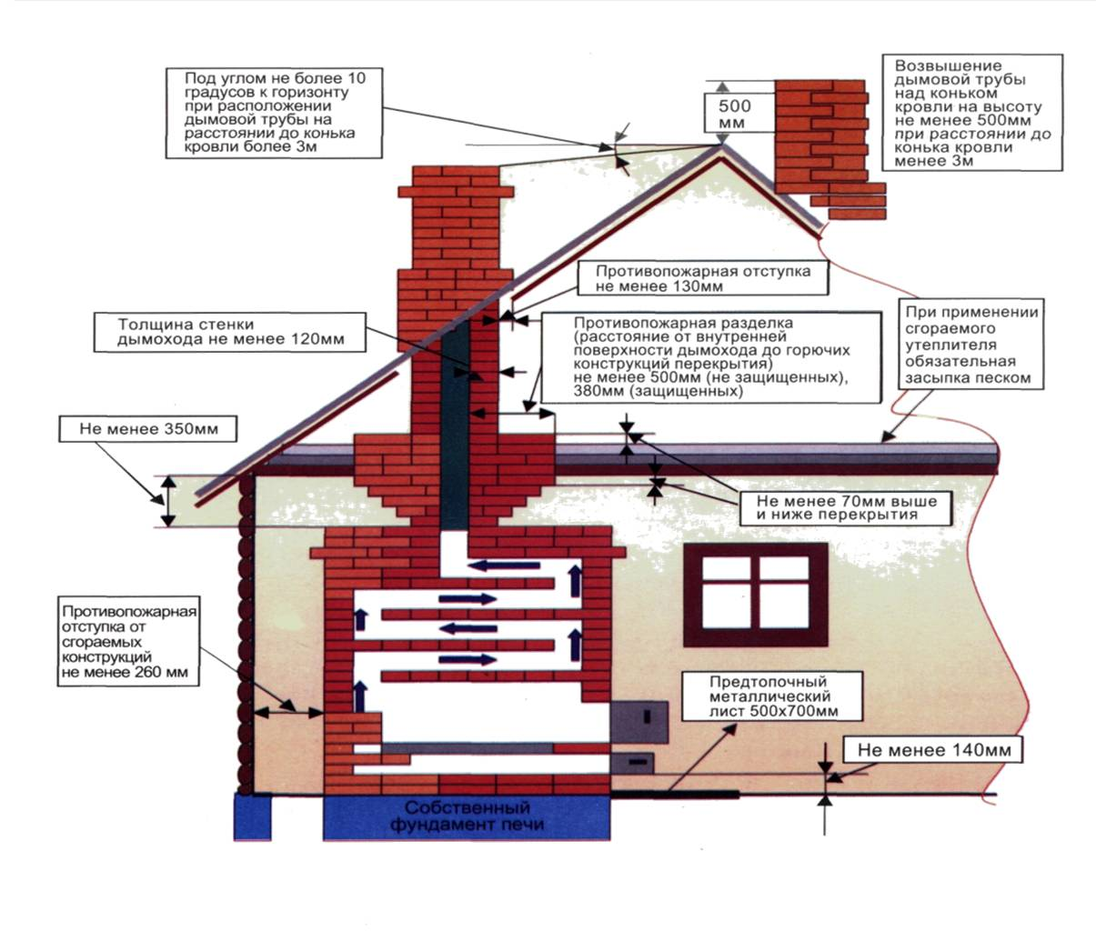**ПЕЧНОЕ ОТОПЛЕНИЕ**

Перед началом отопительного сезона руководители организации и физические лица организуют проведение проверок и ремонт печей, котельных, теплогенераторных, калориферных установок и каминов, а также других отопительных приборов и систем.

Запрещается эксплуатировать печи и другие отопительные приборы без противопожарных разделок (отступок) от конструкций из горючих материалов, предтопочных листов, изготовленных из негорючего материала размером не менее 0,5 x 0,7 метра (на деревянном или другом полу из горючих материалов), а также при наличии прогаров и повреждений в разделках, наружных поверхностях печи, дымовых трубах, дымовых каналах и предтопочных листах.

При обнаружении на примыкающих строительных конструкциях, выполненных из древесины или других горючих материалов, признаков термического повреждения (потемнение, обугливание, оплавление) эксплуатация печи прекращается. При этом поверхность поврежденной конструкции должна быть теплоизолирована либо увеличена величина разделки (отступки).

Неисправные печи и другие отопительные приборы к эксплуатации не допускаются.

**При эксплуатации печного отопления запрещается:**

а) оставлять без присмотра печи, которые топятся, а также поручать надзор за ними детям;

б) располагать топливо, другие горючие вещества и материалы на предтопочном листе;

в) применять для розжига печей бензин, керосин, дизельное топливо и другие легковоспламеняющиеся и горючие жидкости;

**Продолжение** **на** **стр.** **8** **>>>**

|  |  |
| --- | --- |
| **Ноябрь** **2024** | **8** |

**>>>** **Продолжение.** **Начало** **на** **стр.** **7**

г) топить углем, коксом и газом печи, не предназначенные для этих видов топлива;

д) производить топку печей во время проведения в помещениях собраний и других массовых мероприятий;

е) использовать вентиляционные и газовые каналы в качестве дымоходов;

ж) перекаливать печи.

Зола и шлак, выгребаемые из топок, должны быть залиты водой и удалены в специально отведенное для них место.

Товары, стеллажи, витрины, прилавки, шкафы, горючие материалы и другое оборудование, изготовленные из горючих материалов, располагаются на расстоянии не менее 0,7 метра от печей, а от топочных отверстий - не менее 1,25 метра.

**При эксплуатации действующих электроустановок запрещается:**

а) эксплуатировать электропровода и кабели с видимыми нарушениями изоляции и со следами термического воздействия;

б) пользоваться розетками, рубильниками, другими электроустановочными изделиями с повреждениями;

в) эксплуатировать светильники со снятыми колпаками (рассеивателями), предусмотренными конструкцией, а также обертывать электролампы и светильники (с лампами накаливания) бумагой, тканью и другими горючими материалами;

г) пользоваться электрическими утюгами, электрическими плитками, электрическими чайниками и другими электронагревательными приборами, не имеющими устройств тепловой защиты, а также при отсутствии или неисправности терморегуляторов, предусмотренных их конструкцией;

д) использовать нестандартные (самодельные) электрические электронагревательные приборы и удлинители для питания электроприборов, а также использовать некалиброванные плавкие вставки или другие самодельные аппараты защиты от перегрузки и короткого замыкания;

е) размещать (складировать) в электрощитовых, а также ближе 1 метра от электрощитов, электродвигателей и пусковой аппаратуры горючие, легковоспламеняющиеся вещества и материалы;

ж) при проведении аварийных и других строительно-монтажных и реставрационных работ, а также при включении электроподогрева автотранспорта использовать временную электропроводку, включая удлинители, сетевые фильтры, не предназначенные по своим характеристикам для питания применяемых электроприборов;

з) прокладывать электрическую проводку по горючему основанию либо наносить (наклеивать) горючие материалы на электрическую проводку;

и) оставлять без присмотра включенными в электрическую сеть электронагревательные приборы, а также другие бытовые электроприборы, в том числе находящиеся в режиме ожидания, за исключением электроприборов, которые могут и (или) должны находиться в круглосуточном режиме работы в соответствии с технической документацией изготовителя.

Не доверяйте производить установку, монтаж, ремонт электрооборудования и печного отопления случайным людям, не имеющим для данного вида деятельности специального разрешения.

**Чтобы обезопасить себя и своих близких предлагаем Вам задуматься об установке в своем жилом помещении автономного дымового пожарного извещателя.**

**Извещатель обнаруживает задымление на ранней стадии и при срабатывании выдает пронзительный звуковой сигнал, который способен разбудить даже хорошо выпившего человека.**

**При обнаружении пожара или признаков горения (задымление, запах гари, повышение температуры и т.п.) немедленно сообщить в пожарную охрану по телефону «01» с сотового «101, 112»**

**Помните!!!**

**Вышеперечисленные мероприятия – выдержки из правил противопожарного режима в Российской Федерации, за нарушения которых в соответствии с Российским законодательством, на основании ст. 20.4 кодекса Российской Федерации об административных правонарушениях, наступает административная ответственность, при этом виновные лица могут подвергнуться штрафу в размере:**

**- Граждане от 5000 до 50 000 рублей;**

**- Должностные лица от 20 000 до 100 000 рублей;**

**- Индивидуальные предприниматели от 40 000 до 100 000 рублей;**

**- Юридические лица от 300 000 до 2 000 000 рублей**

**А за те же нарушения, которые привели к тяжким последствиям (гибель, травмы) наступает уголовная ответственность, за что УК РФ предусматривается лишение свободы.**

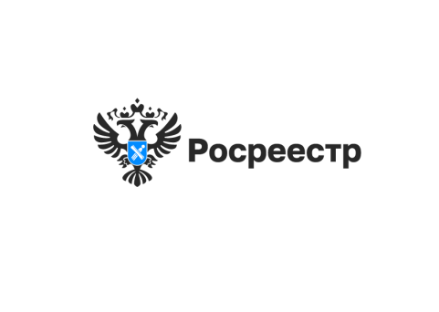  **В новосибирском Росреестре ответили**

**на вопросы о кадастровой стоимости недвижимости**

В четверг, 7 ноября, в Управлении Росреестра по Новосибирской области состоялась «горячая» телефонная линия по вопросам кадастровой стоимости недвижимости. На вопросы новосибирцев ответила начальник отдела землеустройства, мониторинга земель, кадастровой оценки недвижимости, геодезии и картографии Управления Анна Еремкина.

***Для чего нужна кадастровая стоимость?***

Кадастровая стоимость используется в качестве налоговой базы для исчисления налога на имущество физических лиц, налога на имущество организаций, земельного налога, расчета величины госпошлины при оформлении наследства, расчета размера арендной планы за использование земельных участков, находящихся в государственной или муниципальной собственности.

***Как узнать кадастровую стоимость своей недвижимости?***

Узнать кадастровую стоимость объектов недвижимости можно на сайте Росреестра с помощью простых и удобных сервисов:

«[**Публичная кадастровая карта**](https://pkk.rosreestr.ru/#/search/65.64951699999888,122.73014399999792/4/@5w3tqxnc7)».

Этот сервис позволяет узнать кадастровую стоимость земельных участков и объектов капитального строительства (зданий, сооружений). Для этого достаточно выбрать любой объект на карте и ознакомиться с данными о нем, в том числе и с его кадастровой стоимостью.

**Продолжение** **на** **стр.** **9** **>>>**

|  |  |
| --- | --- |
| **9** | **Ноябрь** **2024** |

**>>>** **Продолжение.** **Начало** **на** **стр.** **8**

«[**Справочная информация по объектам недвижимости в режиме online**](https://rosreestr.gov.ru/wps/portal/online_request)».

С помощью этого сервиса можно узнать кадастровую стоимость не только земельных участков или объектов капитального строительства, но и помещений. Поиск проводится как по номеру объекта недвижимости, так и по его адресу.

«[**Получение сведений из Фонда данных государственной кадастровой оценки**](https://rosreestr.gov.ru/wps/portal/cc_ib_svedFDGKO)».

Поиск проводится по кадастровому номеру объекта недвижимости.

Сведения о кадастровой стоимости также содержатся в выписке из ЕГРН о кадастровой стоимости объекта недвижимости, которую можно заказать на любую интересующую дату, через Госуслуги, личный кабинет официального сайта Росреестра или в офисе МФЦ.

***Почему изменилась кадастровая стоимость земельного участка?***

В 2022 году в Новосибирской области проведена государственная кадастровая оценка всех земельных участков, сведения о которых содержались в Едином государственном реестре недвижимости.

Результаты государственной кадастровой оценки земельных участков утверждены приказом Департамента имущества и земельных отношений Новосибирской области от 20.10.2022 № 3017. Приказ и приложения к нему опубликованы на официальном интернет-портале правовой информации Новосибирской области [**www.nsopravo.ru**](http://www.nsopravo.ru) 28.10.2022, и размещены на сайте Департамента имущества и земельных отношений Новосибирской области в разделе «Деятельность/Государственная кадастровая оценка» ([**http://dizo.nso.ru/page/53**](http://dizo.nso.ru/page/53)).

***Почему изменилась кадастровая стоимость здания, помещения, сооружения?***

В 2023 году в Новосибирской области проведена государственная кадастровая оценка всех объектов капитального строительства. Это здания, помещения, сооружения, объекты незавершенного строительства, машино-места, сведения о которых содержались в Едином государственном реестре недвижимости на 01.01.2023.

Результаты государственной кадастровой оценки объектов капитального строительства утверждены приказом Департамента имущества и земельных отношений Новосибирской области от 03.11.2023 № 3533-НПА. Приказ и приложения к нему опубликованы в сетевом издании «Официальный интернет-портал правовой информации Новосибирской области» [**www.nsopravo.ru**](http://www.nsopravo.ru) от 03.11.2023, а также размещены на сайте Департамента имущества и земельных отношений Новосибирской области в разделе «Деятельность/Государственная кадастровая оценка» ([**http://dizo.nso.ru/page/53**](http://dizo.nso.ru/page/53)).

***Как получить разъяснения об определении кадастровой стоимости?***

Определением кадастровой стоимости объектов недвижимости в Новосибирской области занимается государственное бюджетное учреждение Новосибирской области «Новосибирский центр кадастровой оценки и инвентаризации» (ГБУ НСО «ЦКО и БТИ»)

В случае наличия вопросов по оценке земельных участков и объектов капитального строительства, связанных с определением кадастровой стоимости, заинтересованные лица могут обратиться в ГБУ НСО «ЦКО и БТИ» и получить соответствующие разъяснения. Разъяснения предоставляются бесплатно.

***Как исправить ошибку в кадастровой стоимости?***

Если правообладатели объектов считают, что в величине кадастровой стоимости содержатся ошибки, они могут обратиться в ГБУ НСО «ЦКО и БТИ» с заявлением об исправлении ошибок, допущенных при определении кадастровой стоимости. С таким заявлением может обратиться любое лицо.

В обращении необходимо указать:

- фамилию, имя, отчество (при наличии), адрес места жительства физического лица, полное наименование и местонахождение юридического лица, номер контактного телефона, адрес электронной почты (при наличии) лица, подавшего обращение;

- кадастровый номер и (или) адрес объекта недвижимости.

К заявлению можно приложить документы, подтверждающие наличие ошибки.

В случае если в расчете кадастровой стоимости будет выявлена ошибка, такая стоимость будет изменена ГБУ НСО «ЦКО и БТИ».

***Контактная информация ГБУ НСО «ЦКО и БТИ».***

Контактная информация и иная информация о проведении кадастровой оценки размещены на официальном сайте ГБУ НСО «ЦКО и БТИ» - [**noti.ru**](http://noti.ru/contacts/).

Обратиться в бюджетное учреждение можно:

* по телефону: 8 (383) 221-35-12;
* почтовым отправлением: ГБУ НСО «ЦКО и БТИ», 630004, Новосибирская область, г. Новосибирск, ул. Сибирская, 15;
* по электронной почте: [**kanc@noti.ru**](mailto:kanc@noti.ru), ocenka@noti.ru.

*материал подготовлен Управлением Росреестра*

*по Новосибирской области*

***Об Управлении Росреестра по Новосибирской области:***

Управление Федеральной службы государственной регистрации, кадастра и картографии по Новосибирской области (Управление Росреестра по Новосибирской области) является территориальным органом федерального органа исполнительной власти, осуществляющим функции по государственной регистрации прав на

**Продолжение** **на** **стр.** **10** **>>>**

|  |  |
| --- | --- |
| **Ноябрь** **2024** | **10** |

**>>>** **Продолжение.** **Начало** **на** **стр.** **9**

недвижимое имущество и сделок с ним, государственному кадастровому учету недвижимого имущества, по оказанию государственных услуг в сфере осуществления государственной регистрации прав на недвижимое имущество и государственного кадастрового учета недвижимого имущества, землеустройства, государственного мониторинга земель, лицензирования геодезической и картографической деятельности, а также функции в сфере геодезии и картографии, наименований географических объектов, по федеральному государственному контролю (надзору) в области геодезии и картографии, федеральному государственному земельному контролю (надзору), государственной кадастровой оценке объектов недвижимости, федеральному государственному контролю (надзору) за деятельностью саморегулируемых организаций. Руководителем Управления Росреестра по Новосибирской области является Светлана Евгеньевна Рягузова.

Контакты для СМИ:

Управление Росреестра по Новосибирской области

630091, г. Новосибирск, ул. Державина, д. 28

Электронная почта:

[**oko@r54.rosreestr.ru**](mailto:oko@r54.rosreestr.ru)

Сайт: [**Росреестр**](https://rosreestr.gov.ru/)

Соцсети: [**ВКонтакте**](https://vk.com/rosreestr_nsk), [**Одноклассники**](https://ok.ru/group/70000000987860), [**Яндекс.Дзен**](https://dzen.ru/rosreestr_nsk), [**Телеграм**](https://t.me/rosreestr_nsk)

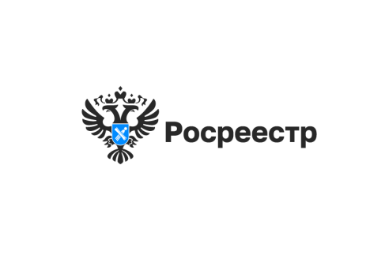  **На Госуслугах появилась обновленная форма заявления**

**для получения лицензии на геодезическую и картографическую деятельность**

Управление Росреестра по Новосибирской области является лицензирующим органом геодезической и картографической деятельности.

Все заявления по предоставлению государственной услуги по лицензированию геодезической и картографической деятельности подаются исключительно через портал Госуслуг в форме электронных документов.

С октября 2024 года на Госуслугах появились обновленные формы заявлений:

- заявление о предоставлении лицензии [www.gosuslugi.ru/621742/1/form](http://www.gosuslugi.ru/621742/1/form);

- заявление о предоставлении сведений о конкретной лицензии [www.gosuslugi.ru/600309/1/form](http://www.gosuslugi.ru/600309/1/form).

Новые электронные формы обеспечивают удобство и простоту подачи заявлений в лицензирующий орган.

***материал подготовлен Управлением Росреестра***

***по Новосибирской области***

  **С начала года новосибирцам вернули более 18**

**тысяч документов, «забытых» в МФЦ**

**Документы, подготовленные по результатам оказания услуг Росреестра, хранятся в МФЦ 45 дней. Заявители по разным причинам могут вовремя их не забрать, тогда документы считаются невостребованными и направляются в архив** [**ППК**](https://kadastr.ru/) **«Роскадастр» для дальнейшего хранения.**

**С начала 2024 года жители региона вернули более 18 тысяч невостребованных документов.**

Для получения *невостребованных* документов заявителю необходимо предъявить документ, удостоверяющий личность, в случае обращения представителя – нотариально удостоверенную доверенность.

«*При возврате невостребованных документов работает экстерриториальный принцип: заявитель может подать заявление в любой из филиалов ППК «Роскадастр» независимо от места хранения документов. Запрашиваемые документы будут направлены из филиала, в котором хранятся документы, в филиал по месту выдачи в соответствии с поданным заявлением*», – отмечает **заместитель начальника межрайонного отдела новосибирского Роскадастра Мария Гафурова**.

Получить невостребованные документы можно при личном обращении в региональный Роскадастр. Выдача документов, поданных в офисах МФЦ г. Новосибирска, Новосибирского, Колыванского, Коченевского и Мошковского районов, осуществляется в офисе по адресу г. Новосибирск, ул. Дачная, 60. Заявителям необходимо предварительно записаться на прием по телефону 8 (383) 349-95-79 (понедельник-пятница с 08:00 до 12:00).

Информацию о возврате невостребованных документов в районах области можно получить по многоканальному телефону 8 (383) 349-95-69 с добавлением дополнительного номера: г. Бердск – доб. 4322; г. Искитим – доб. 4072; г. Татарск – доб. 4231; г. Карасук – доб. 4081; г. Черепаново – доб. 4281; г. Куйбышев – доб. 4141; г. Болотное – доб. 4031; г. Тогучин – доб. 4241; г. Каргат – доб. 4091; с. Здвинск – доб. 4061; с. Довольное – доб. 2133; р.п. Маслянино – доб. 4101; с. Венгерово – доб. 4041; р.п. Сузун – доб. 4221; р.п. Чаны – доб. 4271; р.п. Ордынское – доб. 4201.

В районах области, где отсутствует филиал ППК «Роскадастр», невостребованные документы доставляют в филиал, расположенный в близлежащем районе.

Для возврата невостребованных документов новосибирцы могут воспользоваться курьерской доставкой. Специалисты новосибирского Роскадастра привезут документы к заявителю в удобное место для выдачи. Курьерская доставка документов осуществляется на территории г. Новосибирска, кроме Советского и Первомайского районов, а также микрорайона Пашино. Более подробную информацию можно получить по телефону 8 (383) 349-95-69, доб. 3 или по электронной почте [vpd@54.kadastr.ru](mailto:vpd@54.kadastr.ru).

***Статья подготовлена филиалом ППК «Роскадастр»***

***по Новосибирской области***

**Продолжение** **на** **стр.** **11** **>>>**

|  |  |
| --- | --- |
| **11** | **Ноябрь** **2024** |

**>>>** **Продолжение.** **Начало** **на** **стр.** **10**

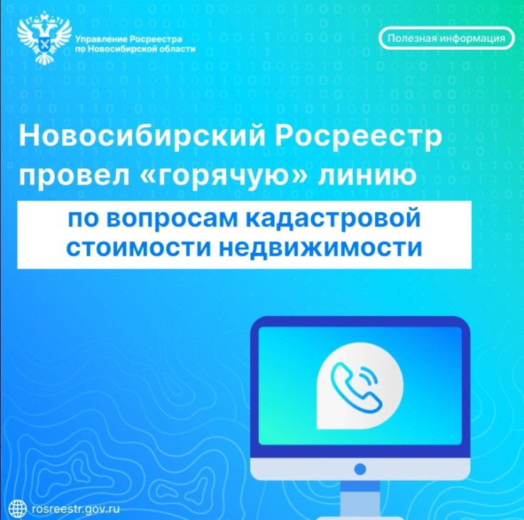 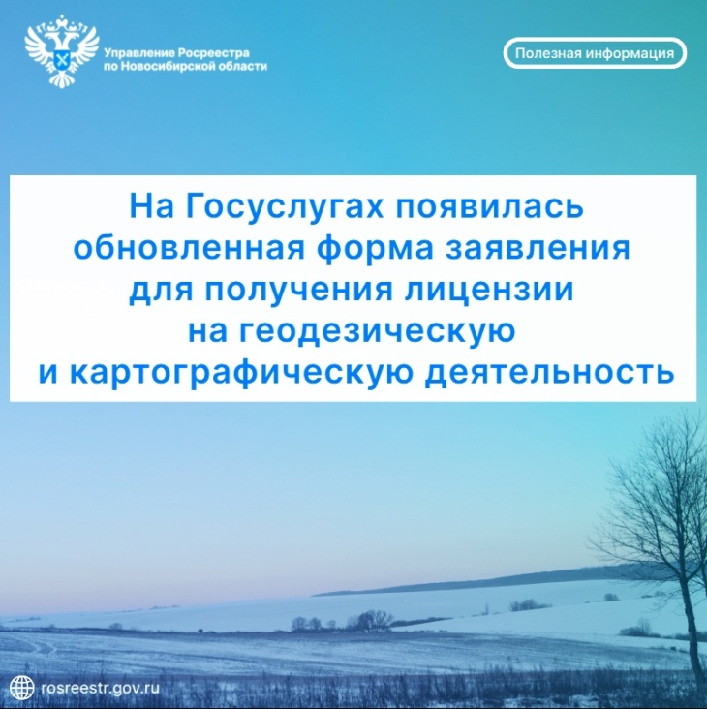

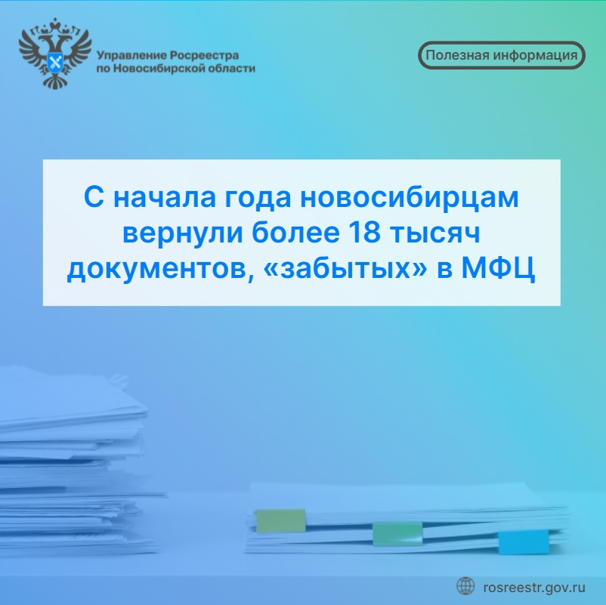

**РАЗНОЕ. ИНТЕРЕСНОЕ**

**КУХНЯ**

**Беляши на кефире на сковороде без дрожжей с мясом**

В этом рецепте представлен вариант приготовления сочных беляшей на кефире. Такой способ позволяет приготовить вкусное блюдо, затратив при этом совсем немного времени. Главная особенность этого рецепта — бездрожжевое тесто, которое не нужно настаивать. Именно поэтому беляши можно обжаривать сразу после лепки. Выпечка, приготовленная на масле, считается более калорийной. Поэтому вы можете запечь беляши в духовке, правда, времени на это уйдет больше. Кухня Русская

**ПРОДУКТЫ ДЛЯ РЕЦЕПТА** Порций 6

***Для теста и начинки***:

* Кефир 1 стакан = 206 г
* Пшеничная мука хлебопекарная 2 стакан = 260 г
* Сода 0.5 ч. л. = 6 г
* Растительное масло 5 ст. л. = 85 г
* Мясной фарш 300 г
* Репчатый лук 1 шт. = 80 г
* Соль по вкусу
* Черный перец молотый по вкусу

***Для подачи***:

* Сметана по вкусу

**Продолжение** **на** **стр.** **12** **>>>**

|  |  |
| --- | --- |
| **Ноябрь** **2024** | **12** |

**>>>** **Продолжение.** **Начало** **на** **стр.** **11**

***Сделать полезнее***: Чтобы блюдо получилось не только вкусным, но и полезным, используйте домашний фарш. Так вы точно будете уверены в его качестве.

**ПОШАГОВЫЙ РЕЦЕПТ:**

**ПОДГОТОВИТЬСЯ** Муку просейте с помощью сита, чтобы она напиталась кислородом. Лук хорошо промойте, просушите и очистите от шелухи. Также подготовьте сковороду, пищевую пленку и скалку.

**ШАГ 1** ***Приготовьте начинку***: В глубокую миску выложите фарш и разомните его вилкой. Репчатый лук нарежьте мелкими кубиками и добавьте к фаршу. Туда же всыпьте соль и перец по вкусу. Все ингредиенты хорошо перемешайте. После этого накройте начинку пищевой пленкой и уберите в холодильник. Чтобы во время нарезки лука глаза не слезились, постоянно смачивайте нож в холодной воде.

**ШАГ 2** ***Приготовьте тесто***: В миску добавьте кефир и соду, перемешайте. Оставьте смесь на пару минут, чтобы на поверхности образовались пузырьки. После этого добавьте соль и 2 ст.л. масла и еще раз перемешайте. Затем аккуратно введите в смесь муку и замесите тесто руками. Готовое тесто положите в миску, накройте пленкой и оставьте на 20 минут. Муку вводите в кефирную смесь частями, чтобы контролировать консистенцию теста. В зависимости от плотности вам может понадобиться больше или меньше муки.

**ШАГ 3** ***Приготовьте беляши***: Тесто разрежьте на небольшие кусочки. Затем возьмите один кусочек и раскатайте его в тонкую лепешку. В центр выложите немного мясной начинки и аккуратно закройте ее краями теста. Повторите действия со всеми ингредиентами. После этого добавьте в сковороду масло и выложите на нее беляши. Обжаривайте их со всех сторон до золотистой корочки.

**ПРОИЗВЕСТИ ВПЕЧАТЛЕНИЕ** Готовые беляши выложите на тарелку и подайте к столу сразу после приготовления. В качестве дополнения подайте пиалу со сметаной. Она станет отличным соусом.

|  |  |  |
| --- | --- | --- |
|  | [**https://admulybino.nso.ru**](https://admulybino.nso.ru)  **E-mai:** [**adm_ulib@mail.ru**](mailto:adm_ulib@mail.ru)  **Тел. 8(38343) 57-142**  **Учредитель: Администрация Улыбинского сельсовета, НСО, Искитимский район, с. Улыбино, ул. Первомайская, 55** | **Отпечатано в администрации Улыбинского сельсовета: 633248, Новосибирская область, Искитимский район, с. Улыбино, ул. Первомайская, 55**  **Тираж 200 экземпляров.**  **Распространяется бесплатно** |